Europa

PROGRAMMA
DI VIAGGIO

1º Giorno – MADRID
Arrivo in hotel. Incontro con gli altri partecipanti e la guida alle ore 20:30.

2º Giorno – MADRID – COVARRUBIAS – BURGOS
Proseguimento per Covarrubias, per una breve passeggiata, immersi nella tradizionale architettura della Castiglia, tra viali porticati e case con struttura in legno. Partenza per Burgos, nel pomeriggio visita guidata del borgo medievale, che mantiene ancora la sua struttura originale e in particolare la sua spettacolare Cattedrale, forse, il miglior edificio Gotico della Spagna.

3º Giorno – BURGOS – FROMISTA – SAHAGUN (*) – LEON
Partenza in bus fino a Fromista dove ci fermeremo per visitare una delle più belle chiese romaniche dell’intero itinerario. Continueremo fino alle porte di Sahagun, un paese caratteristico della Castiglia che attraverseremo a piedi, un buon esempio di cittadina cresciuta grazie al passaggio dei pellegrini sul “Cammino” secolo dopo secolo. Proseguimento per Leon. Nel pomeriggio, visita guidata della città inclusa la Cattedrale Gotica, con le due alte torri ricoperte di bellissime sculture e le meravigliose vetrate colorate tipiche dello stile. Successivamente si visiterà San Isidoro (XII secolo), considerato un capolavoro del primo periodo romanico. Lungo il tour, potremo ammirare altri luoghi di interesse, come la Casa Botines di Gaudi e l’Hostal San Marcos.

4º Giorno – LEON – ASTORGA – CASTRILLO POLVAZARES – FONCEBADON-CRUZ DE FERRO (*) – O’CEBREIRO – LUGO
Arrivo ad Astorga per una breve visita dall’esterno del Palazzo Vescovile, costruito da Gaudi geniale architetto modernista, e all’adiacente Cattedrale (XI al XVII). Continueremo fino a Castrillo de Polvazares, piccolo villaggio che conserva bene la sua preziosa architettura popolare, considerato, non a caso, Monumento Nazionale. Proseguimento per Foncebadon, da dove ci sarà la possibilità di andare a piedi fino alla Cruz de Ferro (2,5 km, 45 minuti), dove, seguendo l’antica tradizione dei pellegrini, potremo lanciare una piccola pietra portata dal nostro paese, sulla collina di sassi che si è formata nel tempo alla base della croce. Continueremo per (**) O’Cebreiro, dove è ancora possibile vedere delle case di epoca celtica e preromaniche, dove gli animali e le persone dormivano insieme per riscaldarsi e un ospedale per i pellegrini che durante il medioevo era rifugio dalla neve e dai lupi, siamo a circa 1.300 mt sul livello del mare. Arrivo a Lugo.

5º Giorno – LUGO – PORTOMARIN (*) – MELIDE – BOENTE DE RIBA (*) – MONTE DO GOZO – SANTIAGO DI COMPOSTELA
Tempo libero a Lugo, dove vi suggeriamo una passeggiata per ammirare le mura romane meglio conservate al mondo, dichiarate Patrimonio dell’Umanità. Partenza in bus sull’itinerario del Cammino, per raggiungere Portomarin, il cui attraversamento avverrà a piedi. Proseguimento in bus fino Melide, per l’ora di pranzo dove non si può perdere l’opportunità d’assaggiare il migliore ‘polpo alla gallega’, nei suoi bar e nelle sue ‘meson’ (trattorie). Qui sarà possibile fare un’altra passeggiata di circa 75 minuti per uno dei più bei tratti del Cammino, sotto un bellissimo bosco fino Boente de Riba, da dove si continuerà in bus fino Monte do Gozo, la prima collina da dove si vede Santiago e le torri della Cattedrale, il suo nome (monte della gioia) viene dell’emozione sentita dai pellegrini alla vista del traguardo. Arrivati a Santiago si attraverserà a piedi il meraviglioso centro fino alla bella piazza dell’Obradoiro. Per alcuni sarà il momento di seguire le tradizioni: andare al Portico della Gloria sotto la figura dell’Apostolo sedente a cui richiedere tre desideri. Dietro la stessa colonna c’è la figura del maestro Matteo (il costruttore), alla quale si daranno tre testate “affinché trasmetta la sua sapienza ed il suo talento”. La tradizione e nella cripta dove si trova il sepolcro di Santiago darli un abbraccio al Santo.

6º Giorno – SANTIAGO DI COMPOSTELA – FINISTERRE – SANTIAGO DI COMPOSTELA
La città deve il suo nome all’Apostolo Santiago, del quale qui vennero rinvenuti i resti nel secolo IX. Questa scoperta porta rapidamente il luogo a divenire punto di pellegrinaggio da tutta Europa. Tutta la città è cresciuta all’ombra della Cattedrale eretta nel luogo del ritrovamento. Al mattino presto visita guidata della città che finisce alla porta della Cattedrale intorno alle 11’30. In questo modo avremo un po’ di tempo per vedere l’interno e per chi lo desiderasse assistere alla famosa “messa del pellegrino” dove si vede spesso volare il ‘botafumiero’ (un gigantesco incensiere). Tempo libero per una gradevole passeggiata delle per i vicoli del centro storico dove ogni angolo è una lieta sorpresa. Alle ore 14’00 partiremo per la tappa finale del pellegrinaggio med ievale Finisterre (dove fino al XVI secolo si credeva che finisse la terra), per vedere un paesaggio di mare spettacolare. Ritorno a Santiago.
7º Giorno – SANTIAGO DI COMPOSTELA – AVILA – MADRID
Partenza in bus per Ávila, tempo libero per il pranzo, anche qui suggeriamo una passeggiata per le sue splendide mura medievali perfettamente preservate, che racchiudono un altrettanto curato e prezioso centro storico. Ávila è il luogo di nascita di Santa Teresa, personaggio di grande trascendenza religiosa e grande letterata. Proseguimento per Madrid.

8º Giorno – MADRID
Prima colazione. Fine dei servizi.

LA QUOTA

Partenze 2025
minimo 2 pax

COMPRENDE
LA QUOTA
NON COMPRENDE

CAMMINO DI
€ 1.175,00
- Viaggio aereo con volo di linea andata e ritorno, Italia/Madrid/Italia- bagaglio incluso
- Pullman GT con aria condizionata.
- Accompagnatore solo in italiano.
- 7 colazioni a buffet.
- 7 cene in albergo.
- Guida locale a: Burgos, Leon e Santiago
- Tasse aeroportuali € 140,00 da riconfermare al momento dell’emissione dei biglietti
- Bevande durante i pasti
- Facchinaggio, mance e spese personaIi
- Le mance e gli extra di carattere personale
- Trasferimento da e per aeroporto
- Assicurazione obbligatoria annullamento medico e bagaglio Euro 75,00
- Quanto non espressamente indicato alla voce “ la quota comprende”
- Supplemento singola € 350,00
- Pacchetto ingressi obbligatorio € 38 adulti € 18 bambini

SANTIAGO DA MADRID

EXTRA

HIGHTLIGHTS

RIDUZIONI &

SUPPLEMENTI

Giugno:23 (lunedì) Luglio:28 (lunedì) Agosto:18 (lunedì) Settembre: 15 (*) (lunedì)

Per persona in camera doppia
8 giorni /7 notti
- Pacchetto ingressi obbligatorio
€ 38 adulto
€ 18 bambino
SUPPLEMENTI
- Supplemento singola € 350,00

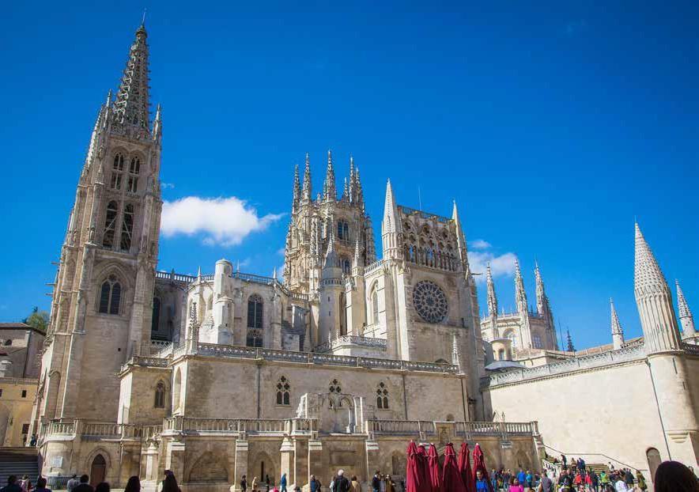

4 5

